中国科学技术大学
工程硕士工程实践论文


面向视频直播的AI Agent进化机制研究与原型系统设计

作者姓名： 谷春燕、连佳丽、邱政
学科专业： 软件学院
导师姓名： 赵振刚
完成时间： 二○二六年七月五日

目录
1 绪论 3
1.1 项目背景 3
1.2 项目目标 3
1.3 开发环境 3
2 需求分析 4
2.1 业务需求 4
2.2 用户角色分析 4
2.3 功能需求 4
2.4 非功能需求 5
2.5 用例分析 5
3 技术路线分析 5
3.1技术路线总述 6
3.2 文献方法与系统模块的对应关系 6
3.3 经验学习机制在直播场景中的作用 6
3.4 提示词优化机制在直播场景中的作用 7
3.5 原型系统的实现逻辑 7
3.6 研究意义与工程价值 8
3.7 本章小结 8
4 概要设计 8
4.1 系统总体架构 8
4.2 模块划分 9
4.3 数据流设计 11
4.4 接口设计 11
5 详细设计 12
5.1 数据结构设计 12
5.2 场景识别算法设计 12
5.3 经验池与洞察提取设计 12
5.4 话术生成设计 12
5.5 离线评估与提示词优化设计 12
6 功能测试 13
6.1 测试环境 13
6.2 测试用例 13
6.3 测试结果分析 13
7 总结与展望 14

1 绪论

1.1 项目背景
视频直播AI分身是面向创作者和商家的智能虚拟形象系统，目标是让 AI 在直播间中模仿主播的表达风 格、互动节奏和运营策略，完成用户问答、商品介绍、活动引导、评论互动、氛围维护等任务，从而支持24小时自动化运营和个性化服务。 传统直播分身通常依赖人工配置脚本、话术模板和少量规则策略，面对用户提问多样、直播节奏快速变化、商品卖点频繁更新、互动目标动态调整等场景时，容易出现回复机械、策略僵化、转化链路不清晰、用户停留时间不足等问题。随着大语言模型和智能体技术的发展，直播分身不应只是“会回答问题”的 对话系统，而应具备从真实互动和离线仿真中持续学习的能力：能够记录成功与失败的互动经验，分析造成用户流失或转化失败的原因，并将这些经验转化为可复用的提示词、策略规则和行为偏好。 本课题拟设计一个面向视频直播的AI Agent进化机制与原型系统。系统通过“机器自动生成+人工审核校准”的方式构建 AI 分身，并进一步结合自然语言反馈、用户行为数据、离线仿真和自动评估，使分身能够持续优化自身的互动策略与提示工程（Prompt Engineering, PE），最终提升直播间用户留存、渗透率、对话轮次和用户活跃天数 LT（Long Time）。

1.2 项目目标
本项目的总体目标是实现一个面向视频直播互动场景的AI Agent原型系统，使其具备场景识别、经验学习、话术生成、合规约束和离线评估能力。具体目标包括：
（1）建立直播上下文模型，描述主播名称、人设风格、直播目标、商品价格、商品卖点、活动信息和合规注意事项。
（2）建立互动轨迹模型，记录用户画像、用户问题、Agent回复、停留时长、互动轮次、点击、关注和风险状态等反馈信息。
（3）设计经验池机制，从历史互动轨迹中提取可复用策略洞察，并支持按照新问题进行相似经验检索。
（4）设计直播Agent回复流程，根据用户输入识别询价、犹豫、商品功效、活动规则、售后和通用互动等场景，生成符合主播口吻和业务目标的回复。
（5）设计离线评估与提示词优化机制，对回复的相关性、人设一致性、商品依据、安全性、简洁性、互动性和业务引导能力进行评分，选择更优的话术策略。

1.3 开发环境
项目采用Python语言实现，核心原型文件为live_agent_prototype.py。系统主要使用Python标准库中的dataclasses、typing、json、re和math模块完成数据建模、文本处理、相似度计算和结果输出，具有依赖少、易运行、易扩展的特点。开发与运行环境为Windows系统下的本地Python环境。

2 需求分析

2.1 业务需求
直播间互动具有实时性强、问题类型集中、用户转化链路短和合规要求高等特点。项目需要解决以下业务问题：第一，用户询价、问券、问活动、问功效、问售后等高频问题需要快速回复；第二，不同用户的顾虑不同，需要结合用户画像与场景采用差异化话术；第三，直播回复不能虚构价格、库存、功效、平台规则和售后承诺，必须具备明确边界；第四，运营人员希望沉淀历史成功经验，并将其复用到后续回复中；第五，需要对不同提示词策略进行离线比较，选择更适合当前直播间目标的策略。

2.2 用户角色分析
系统涉及的主要角色包括直播间用户、主播或运营人员、大语言模型服务和直播平台/订单系统。直播间用户是互动发起方，输入价格、商品、活动、售后等问题，并接收Agent回复。主播或运营人员负责配置商品资料、主播人设、直播目标，维护历史互动轨迹和人工反馈，并查看评估结果。大语言模型服务用于扩展洞察提取能力，在原型中通过mock_llm_client模拟。直播平台或订单系统提供下单页价格、优惠券、售后入口和互动指标等业务信息，在原型中以结构化数据方式模拟。

2.3 功能需求
根据项目目标，系统功能需求可以划分为以下几类：
（1）直播上下文配置功能：系统应支持配置主播名称、人设风格、直播目标、商品名称、价格、卖点、促销信息和合规注意事项。
（2）用户问题输入功能：系统应能够接收直播间用户文本输入，并将其作为Agent决策流程的输入。
（3）互动场景识别功能：系统应根据关键词识别用户问题属于询价、犹豫、商品功效、活动规则、售后或通用互动场景。
（4）经验轨迹管理功能：系统应支持保存历史互动轨迹，包括场景、用户画像、用户问题、Agent回复、结果指标和人工反馈。
（5）策略洞察提取功能：系统应能够从历史轨迹中提取可复用策略，如询价场景先说明到手价和优惠结构、功效场景避免绝对化承诺等。
（6）相似经验检索功能：系统应根据当前问题从经验池中检索相关洞察和成功案例，为回复生成提供依据。
（7）直播话术生成功能：系统应结合场景、商品资料、主播口吻、检索到的策略洞察和提示词风格生成回复。
（8）合规控制功能：系统应避免输出全网最低、绝对有效、保证治好、虚构库存、越权售后承诺等高风险内容。
（9）离线评估功能：系统应从相关性、人设一致性、商品依据、安全性、简洁性、互动性和业务引导能力等维度对回复进行评分。
（10）提示词策略优化功能：系统应比较baseline、concise、conversion和safety等策略在验证集上的平均得分，并选择最优策略。

2.4 非功能需求
系统的非功能需求包括实时性、可维护性、可扩展性、安全合规性和可解释性。实时性方面，直播回复应尽量采用轻量化规则与本地检索实现，保证快速响应。可维护性方面，数据模型使用dataclass定义，模块职责清晰。可扩展性方面，洞察提取既支持规则模式，也预留LLM模式，后续可接入真实模型服务。安全合规性方面，系统在商品功效、价格、库存、平台规则和售后承诺上设置约束。可解释性方面，Agent输出中包含used_insights和similar_cases，便于运营人员追踪回复依据。

2.5 用例分析
系统核心用例包括：直播间用户输入互动问题；Agent识别互动场景；Agent生成直播话术回复；主播或运营人员配置商品与人设；系统采集互动轨迹和人工反馈；系统提取可复用经验洞察；系统离线评估回复质量；系统优化提示词策略。用例图如下：
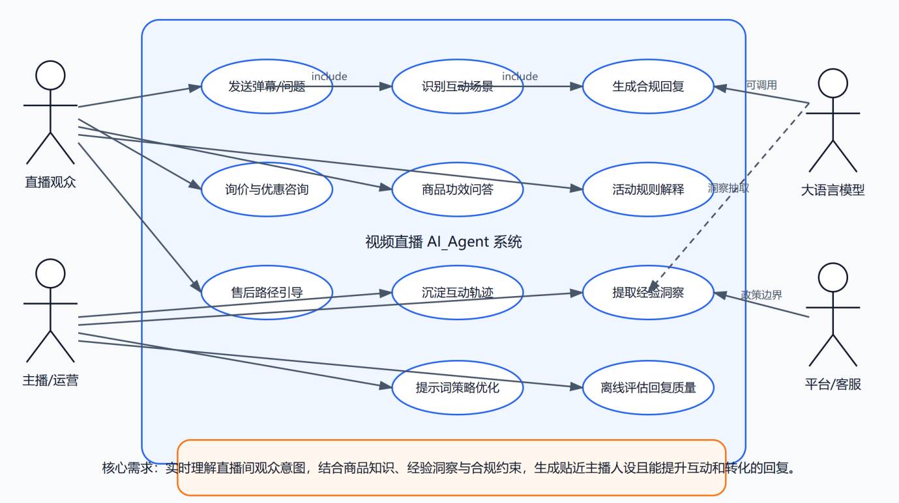
图2.1 视频直播AI Agent系统用例图

3 技术路线分析
本项目面向视频直播场景构建具备持续进化能力的 AI Agent 原型系统。与传统“固定提示词 + 单轮回复”的实现方式不同，本项目强调 Agent 应当能够从历史直播交互中持续学习，并根据不同业务目标动态调整回复策略。因此，系统设计并非只关注一次回复是否正确，而是关注其是否能够在长期运行中不断积累经验、优化表达方式并提升业务效果。
从技术实现上看，本项目融合了两类代表性研究思路：一类是以 ExpeL 为代表的经验学习机制，另一类是以 PromptAgent 为代表的提示词优化机制。前者解决“Agent 如何从历史交互中学习”的问题，后者解决“Agent 如何自动选择更合适的提示词策略”的问题。二者结合后，再叠加直播场景下的合规约束与离线评估机制，便形成了本项目的核心技术路线。

3.1技术路线总述
本项目的整体技术路线可以概括为以下闭环：
直播输入 → 场景识别 → 历史经验检索 → 提示词策略选择 → 回复生成 → 效果评估 → 经验回流与持续优化
其中：
- 场景识别 用于判断当前用户问题属于询价、犹豫、售后、功效咨询等哪一类直播常见场景；
- 历史经验检索 用于从过往成功和失败案例中找到可复用的回复规则；
- 提示词策略选择 用于根据不同目标选择更适合的表达方式，例如简洁回复、转化引导或安全优先；
- 回复生成 用于将经验与策略融合为具体回答；
- 效果评估 用于从相关性、互动性、合规性和业务引导能力等维度评价回复质量；
- 经验回流 用于将新的交互结果重新沉淀到经验池中，支持后续持续优化。
- 这一闭环说明，本项目的核心不是静态生成，而是面向直播场景的动态进化。

3.2 文献方法与系统模块的对应关系
为了让文献方法真正服务于系统设计，本项目对相关研究进行了工程化映射。ExpeL 重点强调从任务轨迹中抽象经验，并在后续任务中检索和利用经验；PromptAgent 则强调把提示词优化视为可搜索、可评估、可迭代的策略问题。二者分别对应本项目中的经验学习模块与提示词优化模块。
具体映射关系如下：
表3.1 文献方法与系统模块的映射关系
文献方法 | 核心思想 | 本项目对应模块
ExpeL | 从任务轨迹中抽象经验，并在后续任务中检索利用 | Trajectory、Insight、ExperiencePool
PromptAgent | 将提示词优化视为可评估、可搜索的策略问题 | PromptOptimizer、OfflineEvaluator
直播业务规则 | 价格、优惠、售后、功效等内容必须受约束 | 合规提示、风险边界、回复过滤
持续学习闭环 | 通过反馈不断修正策略和经验权重 | 经验回流、策略排序、版本迭代
从这个映射可以看出，系统的重点并不是让模型“自由生成”，而是让模型在可控边界内持续优化。对于直播场景而言，这种设计尤其必要，因为直播间的高频互动不仅要求回复速度快，还要求表达稳定、信息可信、风险可控。

3.3 经验学习机制在直播场景中的作用
直播 AI Agent 面对的是大量重复但又不断变化的问题，例如“多少钱”“有没有券”“能不能退”“适合什么人”“有没有效果”等。若系统每次都只依赖临时提示词和即时推理，就很难沉淀稳定的业务经验。ExpeL 的核心启发在于：Agent 不应只完成一次任务，而应将每次任务执行过程转化为可复用知识。
因此，本项目引入了轨迹与经验两个概念。

3.3.1 轨迹采集
每次直播交互都会形成一条轨迹，记录用户问题、Agent 回复、场景标签、用户反馈以及结果指标。这些信息共同构成 Trajectory，是后续经验抽取的基础。

3.3.2 经验抽象
系统不会直接保存全部历史对话，而是从多条轨迹中总结出可复用规则，形成 Insight。例如：
询价类场景：先说明到手价和优惠结构，再补充适用场景，最后用轻量问题引导继续互动；
犹豫类场景：先承认用户顾虑，再用具体使用场景降低决策成本，避免强推；
功效类场景：围绕商品资料回答，不夸大效果，对不确定信息明确提示以官方说明为准。
这种经验抽象方式能够把“历史成功做法”转化为可迁移策略，也能把“历史失败教训”转化为风险边界。

3.3.3 经验检索
当新问题到来时，系统先构造查询，再从经验池中检索最相关的洞察内容。这样做的目的不是简单复用历史答案，而是让系统在生成回复前先获得“应该怎么说”的策略提示。对于直播场景而言，这一步非常关键，因为不同商品、不同人设、不同用户类型会对应不同的话术侧重点。

3.4 提示词优化机制在直播场景中的作用
如果说经验学习解决的是“学什么”，那么提示词优化解决的就是“怎么说”。PromptAgent 的启发在于：提示词并不是固定不变的模板，而是可以根据任务目标进行策略化调整的对象。
本项目将提示词风格简化为四类：
baseline：通用回复策略，适合基础问答；
concise：简洁回复策略，适合直播高节奏场景；
conversion：转化引导策略，适合强调商品点击、下单或关注；
safety：安全优先策略，适合风险敏感或信息不确定场景。
系统会在离线评估阶段比较不同策略的效果，再选择综合得分更高的方案。评估指标通常包括相关性、主播口吻一致性、商品贴合度、合规性、简洁性、互动性和业务引导能力。这样一来，提示词优化就不再依赖人工经验，而是转向数据驱动和策略驱动。

3.5 原型系统的实现逻辑
结合以上方法，本项目的原型系统可分为四个核心环节。

3.5.1 直播交互轨迹采集
系统记录每次交互中的用户输入、Agent 回复、场景分类、行为反馈和人工复盘意见，为经验学习提供原始数据。

3.5.2 经验抽取与洞察生成
系统对同类轨迹进行归纳，自动抽取出可复用规则，并将其组织为经验池。经验池中的内容不是简单日志，而是经过抽象后的策略性知识。

3.5.3 策略选择与回复生成
当新问题到来时，系统先识别场景，再检索相关经验，并根据当前业务目标选择合适的提示词策略，最终生成回复内容。

3.5.4 离线评估与持续优化
系统通过离线评估模块对不同回复策略进行比较，将评估结果反哺给经验池和策略选择模块，从而形成持续优化的闭环。

3.6 研究意义与工程价值
将 ExpeL 和 PromptAgent 融合到视频直播 AI Agent 中，具有明显的研究意义和工程价值。
一方面，经验学习机制使系统具备“记忆能力”，能够从历史直播互动中不断积累经验，减少重复错误，提升回复稳定性；另一方面，提示词优化机制使系统具备“策略选择能力”，能够针对不同目标自动切换表达风格，提高业务适配性。再结合合规约束与离线评估，系统最终形成一个兼顾效果、效率与安全的直播智能体框架。
对于视频直播场景而言，这种框架尤其重要，因为直播互动具有高频、即时、强业务导向和强合规约束等特点。单纯依赖一次性提示词设计，很难满足长期运行需求；而具备经验沉淀与策略优化能力的 AI Agent，才能在真实业务环境中不断演进。

3.7 本章小结
综上所述，本项目的技术路线并不是简单地复现某一篇论文，而是将 ExpeL 的经验学习思想与 PromptAgent 的提示词优化思想融合起来，并针对视频直播场景进行了工程化改造。最终形成的系统闭环为：
轨迹采集—经验抽象—经验检索—策略选择—回复生成—效果评估—持续优化
这一闭环既能解释系统为什么这样设计，也能支撑后续原型系统实现与实验验证，是本项目“面向视频直播的 AI Agent 进化机制研究与原型系统设计”的核心方法基础。

4 概要设计

4.1 系统总体架构
视频直播AI Agent采用分层架构设计，自上而下包括输入与配置层、Agent核心服务层、经验学习与优化层、输出层。输入与配置层负责接收直播用户评论、主播人设、直播目标、商品资料、历史互动轨迹和合规约束。Agent核心服务层由场景识别、经验检索、回复生成、动作选择和安全合规模块组成。经验学习与优化层包括ExperiencePool、洞察提取、OfflineEvaluator和PromptOptimizer。输出层返回场景类型、动作建议、回复文本、使用的洞察编号、相似成功案例以及离线评估结果。架构图如下：
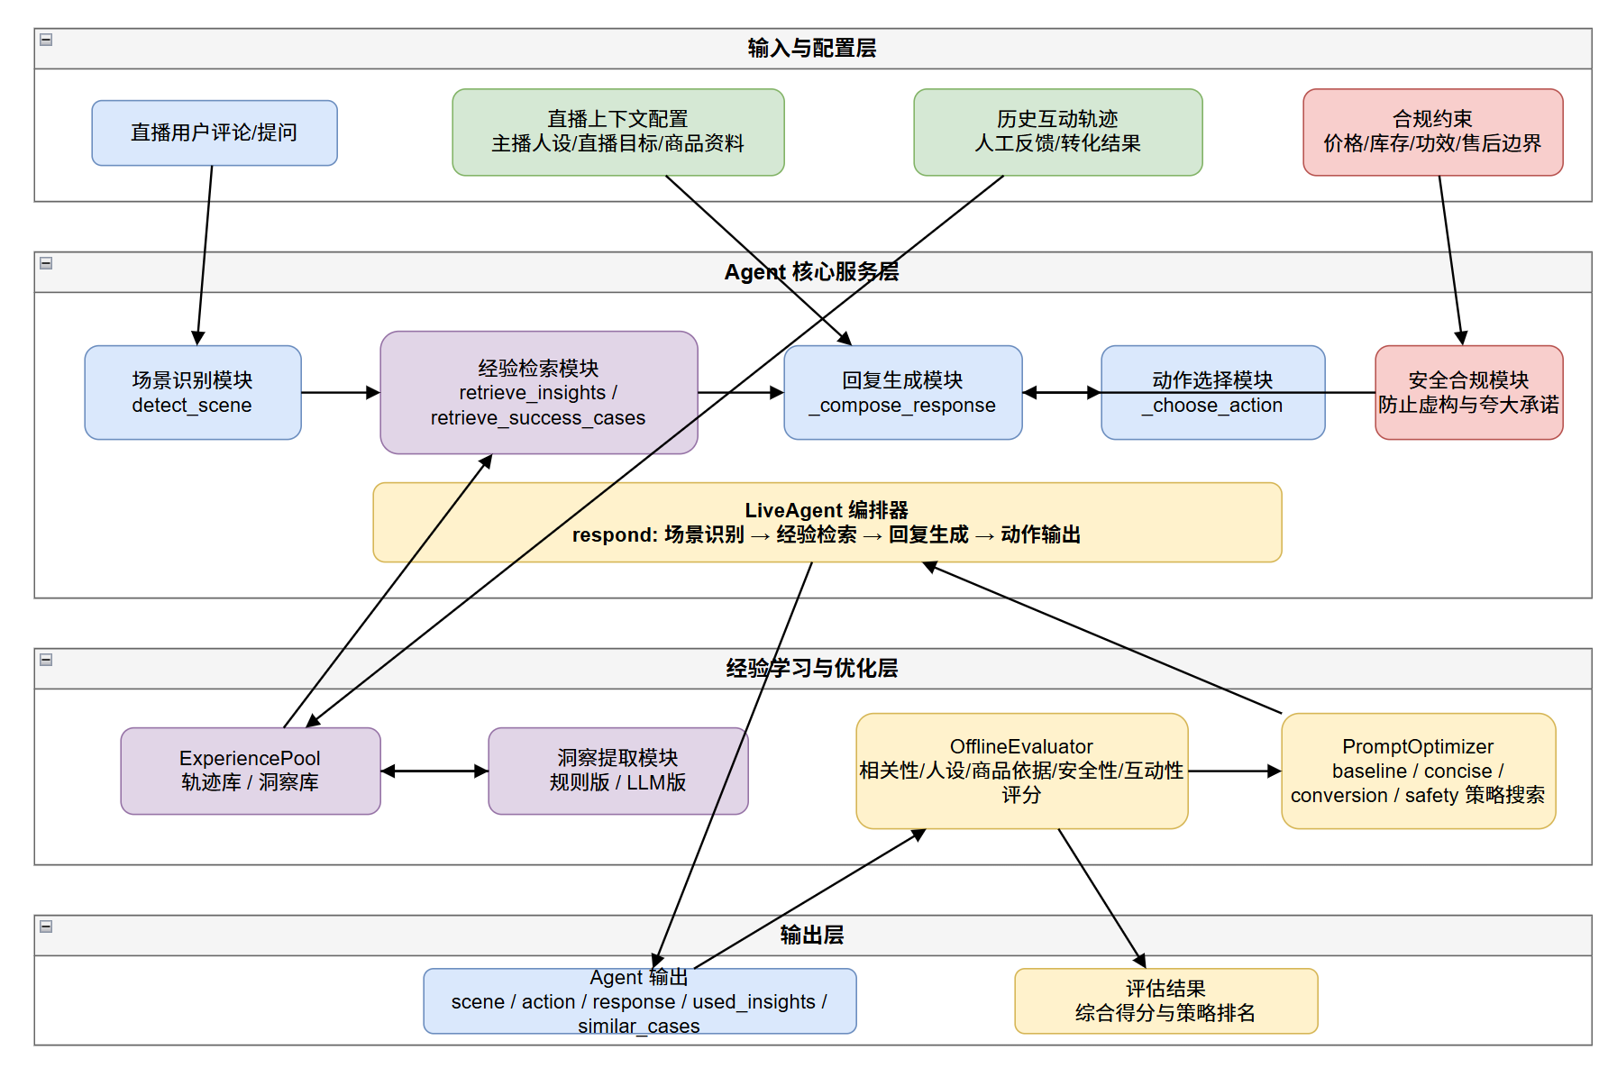
图4.1 系统总体架构图

4.2 模块划分
系统主要功能模块如下。各模块之间以直播上下文、用户消息、经验洞察和评估结果为核心数据进行协同，形成从输入理解、经验检索、回复生成到反馈优化的完整闭环。
（1）文本处理与相似度计算模块。该模块对应 text_utils.py，主要包括 tokenize 和 cosine_similarity 两个函数。tokenize 负责对用户输入、历史轨迹和经验洞察进行文本切分，既支持英文单词，也支持中文单字和中文二元片段，从而提高中文短文本匹配能力。cosine_similarity 负责将切分结果转化为词频向量并计算余弦相似度，为后续经验洞察检索和成功案例检索提供基础能力。该模块位于系统底层，被经验池模块和离线评估模块共同调用。
（2）核心数据模型模块。该模块对应 models.py，用于定义系统运行过程中涉及的核心业务对象。Product 描述商品名称、价格、卖点、促销信息和合规注意事项；LiveContext 描述主播名称、人设风格、直播目标以及当前直播商品；Trajectory 描述一次完整直播互动轨迹，包括场景、用户画像、用户问题、Agent 回复、业务结果指标和人工反馈；Insight 描述从历史轨迹中抽象得到的可复用经验规则。通过统一的数据模型，系统能够把直播业务信息、历史经验和模型输出组织成结构化数据，便于后续扩展和维护。
（3）直播上下文配置模块。该模块主要由 demo_data.py 中的 build_demo_context 实现，用于构造直播间基础配置。直播上下文包括主播口吻、直播目标、商品价格、商品卖点、优惠信息和合规边界等内容。Agent 在生成回复时会引用这些信息，保证回答与当前直播间业务目标一致。例如，在询价场景中，系统会读取商品价格和促销信息；在商品功效场景中，系统会读取商品卖点和合规说明，避免生成脱离商品资料或夸大效果的回复。
（4）历史轨迹构建与样例数据模块。该模块对应 demo_data.py 中的 build_seed_experiences，用于提供系统冷启动所需的种子经验。每条轨迹记录用户类型、用户提问、Agent 历史回复、停留时长、互动轮次、点击、关注和风险状态等指标。系统通过这些轨迹判断一次互动是 success、neutral 还是 failed，为经验抽取提供依据。该模块在原型阶段承担测试数据集和经验初始化的作用，后续接入真实直播平台后，可替换为真实评论日志和运营标注数据。
（5）经验池与洞察提取模块。该模块对应 experience_pool.py 中的 ExperiencePool，是系统实现 Agent 进化机制的关键模块。ExperiencePool 负责保存历史 Trajectory 和抽取得到的 Insight，并提供 add_trajectory、extract_insights、retrieve_insights、retrieve_success_cases 等接口。extract_insights 支持规则模式和 LLM 模式：规则模式按照场景聚合轨迹，对比成功案例和失败案例，总结可复用话术策略；LLM 模式则通过 llm_client 调用大语言模型生成 JSON 格式洞察。该模块使系统不再只依赖固定提示词，而能够从历史互动结果中沉淀经验。
（6）经验检索模块。该模块同样位于 ExperiencePool 中，主要由 retrieve_insights 和 retrieve_success_cases 实现。当新用户消息到来时，系统会将识别出的场景、用户画像和用户问题拼接为查询文本，然后与经验洞察和成功轨迹进行相似度匹配。retrieve_insights 返回最相关的策略规则，retrieve_success_cases 返回相似成功案例。该模块的作用是让 Agent 在回复前获得“可借鉴经验”，从而提高回复的稳定性、可解释性和业务适配性。
（7）Agent 场景识别模块。该模块对应 agent.py 中 LiveAgent.detect_scene 方法，负责根据用户输入识别直播互动场景。当前系统通过关键词规则识别询价、犹豫、商品功效、活动规则、售后和通用互动六类场景。例如，包含“多少钱、价格、优惠、券”的问题识别为询价场景；包含“有点贵、纠结、再看看”的问题识别为犹豫场景；包含“退、换、售后、物流”的问题识别为售后场景。场景识别结果决定后续调用哪类回复模板、检索哪类经验以及输出哪种业务动作。
（8）Agent 回复生成模块。该模块对应 agent.py 中 LiveAgent.respond 和 _compose_response 方法，是系统面向用户输出话术的核心。respond 方法负责组织完整推理流程，包括场景识别、经验检索、成功案例检索、回复生成和动作选择。_compose_response 根据不同场景生成差异化话术：询价场景优先说明价格和优惠；犹豫场景先承认用户顾虑再说明适用场景；商品功效场景强调基于商品资料回答；活动规则场景采用分步骤解释；售后场景先安抚再引导订单页售后路径。回复中还会附带策略依据，便于运营人员理解 Agent 使用了哪些经验规则。
（9）动作选择与业务引导模块。该模块对应 LiveAgent._choose_action 方法，用于把用户场景映射为具体业务动作。系统将询价映射为 explain_price_and_coupon，将犹豫映射为 resolve_objection，将商品功效映射为 answer_with_product_knowledge，将活动规则映射为 explain_campaign_steps，将售后映射为 guide_after_sales，其他场景映射为 keep_interaction。动作字段可作为后续接入直播平台、数字人动作库或运营工作台的控制信号，使系统输出不仅包含文本回复，还包含可执行的业务意图。
（10）安全合规控制模块。该模块分散体现在 Product.compliance_notes、Insight.risk、LiveAgent._compose_response 和 OfflineEvaluator.score_response 中。系统在商品功效、价格、库存、优惠和售后等高风险场景中设置明确边界，例如提示“以下单页为准”“以商品详情页为准”“以平台客服为准”，并避免输出“绝对”“全网最低”“保证治好”等高风险表达。对于 risk_free 为 0 的历史轨迹，Trajectory.label 会直接判定为 failed，体现了直播场景中合规优先于短期转化的设计原则。
（11）离线评估模块。该模块对应 evaluator.py 中的 OfflineEvaluator，用于对 Agent 回复质量进行量化评价。系统从相关性、人设一致性、商品依据、安全性、简洁性、互动性和业务引导能力七个维度计算得分，并按权重合成 total 总分。其中相关性用于衡量回复是否回答用户问题；商品依据用于衡量回复是否引用商品卖点；安全性用于检测是否出现绝对化或违规表达；业务引导能力用于判断回复是否包含优惠券、商品卡、关注或下单页等直播转化元素。该模块为提示词优化和后续实验分析提供评价依据。
（12）提示词策略优化模块。该模块对应 optimizer.py 中的 PromptOptimizer，用于模拟 PromptAgent 式的提示词策略搜索。系统预设 baseline、concise、conversion 和 safety 四种风格，并在验证消息集合上分别运行 Agent，调用 OfflineEvaluator 计算每种风格的平均得分，最终选择 best_style。baseline 注重通用回答，concise 注重短句高节奏，conversion 注重商品卡和转化引导，safety 注重风险边界。该模块使系统能够根据离线评估结果自动选择更适合直播目标的回复策略。
（13）模拟 LLM 客户端模块。该模块对应 demo_data.py 中的 mock_llm_client，用于在没有真实模型 API 的情况下模拟大语言模型输出。mock_llm_client 接收经验提取提示词，返回 JSON 格式的场景洞察列表，包括询价、犹豫、商品功效、活动规则和售后等策略规则。该模块降低了原型运行门槛，同时保留了后续接入真实 LLM 服务的接口形式。实际部署时，只需要将 mock_llm_client 替换为真实模型调用函数，即可升级洞察提取能力。
（14）主程序编排模块。该模块对应 live_agent_prototype.py，是系统运行入口。main 函数负责加载直播上下文、初始化 ExperiencePool、导入种子轨迹、提取经验洞察、创建离线评估器、执行提示词策略优化、使用最佳策略生成示例回复，并以 JSON 形式打印中间结果和最终结果。该模块体现了系统端到端运行流程，也可作为功能测试和演示入口。
综上，系统模块划分遵循高内聚、低耦合原则。文本处理模块和数据模型模块提供基础能力；经验池模块实现经验学习与检索；Agent 模块完成实时交互决策；评估与优化模块形成反馈闭环；演示数据和主程序模块用于系统初始化、测试和展示。各模块共同支撑面向视频直播场景的 AI Agent 原型系统。

4.3 数据流设计
系统数据流可以概括为：运营人员配置LiveContext和种子Trajectory；ExperiencePool加载轨迹并通过extract_insights生成Insight；用户输入文本后，LiveAgent首先调用detect_scene识别场景，再构造检索query，从ExperiencePool中检索相关Insight和成功Trajectory；LiveAgent根据场景、商品资料、提示词风格和洞察规则生成回复，并选择业务动作；OfflineEvaluator对回复进行多维评分；PromptOptimizer在验证集上比较多种策略，最终选择最优prompt_style用于正式回复。

4.4 接口设计
系统内部接口以Python类方法形式实现。ExperiencePool提供add_trajectory、extract_insights、retrieve_insights和retrieve_success_cases接口；LiveAgent提供detect_scene和respond接口；OfflineEvaluator提供score_response接口；PromptOptimizer提供optimize接口。respond接口返回字典结构，包含scene、action、response、used_insights和similar_cases字段，便于后续接入Web服务或直播平台API。

5 详细设计

5.1 数据结构设计
Product用于描述商品名称、价格、卖点、促销信息和合规注意事项。LiveContext用于描述主播名称、人设风格、直播间目标和商品对象。Trajectory用于描述一次历史互动轨迹，包括session_id、scene、user_profile、user_utterance、agent_response、outcome和human_feedback。Trajectory通过score属性计算综合效果得分，通过label属性给出success、neutral或failed标签。Insight用于描述从历史轨迹中提取出的策略洞察，包括insight_id、scene、rule、evidence、score和risk。ExperiencePool维护trajectories和insights两个列表，是系统经验沉淀和检索的核心。

5.2 场景识别算法设计
场景识别采用关键词规则实现。系统将用户输入转换为小写文本后，依次判断是否包含“多少钱、价格、优惠、便宜、券”等询价词；是否包含“值不值、纠结、考虑、有点贵、再看看”等犹豫词；是否包含“效果、功效、能不能、适合、材质”等商品功效词；是否包含“活动、规则、怎么领、什么时候、满减”等活动词；是否包含“退、换、售后、坏了、物流”等售后词。若均不满足，则归为通用互动。该方法实现简单、解释性强，适用于原型阶段快速验证。

5.3 经验池与洞察提取设计
ExperiencePool通过add_trajectory保存历史互动轨迹。extract_insights支持rule和llm两种模式。rule模式下，系统按scene对轨迹分组，筛选success轨迹和failed轨迹，选择得分最高的成功轨迹作为正向证据，并结合失败轨迹生成人工可读的策略规则。llm模式下，系统将分组轨迹构造成提示词，通过llm_client获得JSON格式洞察，再由_parse_llm_insights解析为Insight对象。原型中mock_llm_client模拟真实大语言模型输出，便于本地运行。

5.4 话术生成设计
LiveAgent.respond是回复生成主流程。系统先识别场景，再构造由场景、用户画像和用户问题组成的query，检索相关洞察和成功案例，随后调用_compose_response生成回复。询价场景强调价格和优惠结构；犹豫场景先承认顾虑再说明适用场景；商品功效场景严格依据商品资料并提示以详情页为准；活动规则场景采用分步骤说明；售后场景先安抚再引导订单页路径。系统还根据prompt_style对回复进行风格调整，concise模式压缩回复，conversion模式增加商品卡引导，safety模式强调不虚构信息。

5.5 离线评估与提示词优化设计
OfflineEvaluator.score_response从七个维度计算回复质量：相关性、人设一致性、商品依据、安全性、简洁性、互动性和业务引导能力。各维度按权重合成total得分，其中相关性、商品依据和安全性权重较高。PromptOptimizer.optimize遍历baseline、concise、conversion和safety四种风格，在验证消息集合上生成回复并调用评估器打分，最后按照平均得分排序，返回best_style和ranked_results。该设计使系统具备基本的自动化提示词选择能力。

6 功能测试

6.1 测试环境
测试环境为Windows本地Python运行环境，测试对象为live_agent_prototype.py。测试数据由build_demo_context和build_seed_experiences构造，商品为“轻盈保温杯”，主播为“小鹿”，种子轨迹覆盖询价、犹豫、商品功效、活动规则和售后等主要场景。

6.2 测试用例
测试项：询价场景识别与回复。输入：“这个杯子多少钱，有优惠吗？” 预期结果：识别为询价，回复包含到手价、优惠券或下单页价格提示。实际结果：系统输出价格说明和优惠结构，并引导用户说明使用场景。测试结论：通过。
测试项：犹豫顾虑处理。输入：“有点贵，我想再看看”。预期结果：识别为犹豫，先承认用户顾虑，再结合卖点解释适用场景。实际结果：系统回复中体现“纠结很正常”，并说明防漏、轻便等卖点。测试结论：通过。
测试项：商品功效合规回答。输入：“能保温一整天吗？” 预期结果：识别为商品功效，不作绝对承诺，提示以商品详情页为准。实际结果：系统按照商品资料说明保温效果受场景影响，避免夸大。测试结论：通过。
测试项：活动规则解释。输入：“今晚活动券怎么领？” 预期结果：识别为活动规则，按步骤说明领券和下单页价格。实际结果：系统说明先领券、再看促销和下单页价格。测试结论：通过。
测试项：售后问题引导。输入：“收到漏水可以退吗？” 预期结果：识别为售后，提供订单页售后路径，不越权承诺退款。实际结果：系统提示从订单页申请售后，并以平台规则和客服为准。测试结论：通过。
测试项：提示词策略优化。输入验证集五条消息。预期结果：系统对baseline、concise、conversion和safety进行评分排序，返回最佳策略。实际结果：系统输出各策略平均得分并选出best_style。测试结论：通过。

6.3 测试结果分析
从功能测试结果看，系统能够覆盖直播互动中较常见的询价、犹豫、商品功效、活动规则和售后场景。Agent回复能够结合商品资料、主播口吻和经验洞察，在多数场景下给出简洁、合规且具有业务引导性的回答。离线评估模块能够对回复进行量化评分，提示词优化模块能够比较不同策略的平均表现。当前测试仍属于原型级测试，主要采用固定验证消息和规则评分，后续可扩展真实直播评论数据、人工标注集和A/B测试指标。

7 总结与展望
本项目完成了视频直播AI Agent原型系统的需求分析、概要设计、详细设计和功能测试。系统以直播电商互动为应用背景，围绕用户问题识别、经验复用、话术生成、合规控制和离线优化构建完整流程。通过Python原型验证，系统能够根据不同用户问题生成较为合理的直播话术，并能从历史轨迹中沉淀经验洞察。
项目仍有进一步完善空间。后续可从以下方向改进：第一，接入真实大语言模型服务，提高复杂问题理解和自然语言生成能力；第二，引入向量数据库和语义嵌入模型，提高经验检索准确率；第三，接入真实直播平台评论流、商品库和订单页信息，实现端到端实时互动；第四，建立更严格的合规审核模块，结合敏感词、规则库和模型审查降低风险；第五，完善前端可视化界面，使运营人员能够配置商品、查看评分和编辑策略。
综上，视频直播AI Agent项目完成了从需求分析到功能测试的软件工程闭环，为智能直播运营辅助系统提供了可运行、可扩展的基础方案。

